Министерство науки и высшего образования Российской Федерации

**Муромский институт (филиал)**

федерального государственного бюджетного образовательного учреждения высшего образования

**«Владимирский государственный университет**

**Имени Александра Григорьевича и Николая Григорьевича Столетовых»**

**(МИВлГУ)**

Факультет ИТР

Кафедра ПИн

Практическая работа №3

По Разработке приложений для мобильных операционных систем

Тема Панель поиска Android. Переход к другому действию.

Руководитель

Колпаков А.А.

(фамилия, инициалы)

(подпись) (дата)

Студент ПИн-121

(группа)

Ермилов М.В.

(фамилия, инициалы)

(подпись) (дата)

Муром 2024

Практическая работа №2

Тема: Панель поиска Android. Переход к другому действию.

Ход работы

1. Панель поиска Android.

Листинг:

package com.test.pr2_mob

import android.os.Bundle

import android.widget.SeekBar

import android.widget.SeekBar.OnSeekBarChangeListener

import androidx.appcompat.app.AppCompatActivity

import com.test.pr2_mob.databinding.ActivityMainBinding

class MainActivity : AppCompatActivity(), OnSeekBarChangeListener {

private lateinit var binding: ActivityMainBinding

override fun onCreate(savedInstanceState: Bundle?) {

super.onCreate(savedInstanceState)

binding = ActivityMainBinding.inflate(layoutInflater)

setContentView(binding.root)

binding.seekbar.setOnSeekBarChangeListener(this)

}

override fun onProgressChanged(seekBar: SeekBar, progress: Int, fromUser: Boolean) {

binding.progress.text = progress.toString()

binding.seekbarStatus.text = "Tracking Touch"

}

override fun onStartTrackingTouch(seekBar: SeekBar) {

binding.seekbarStatus.text = "Started Tracking Touch"

}

override fun onStopTrackingTouch(seekBar: SeekBar) {

binding.seekbarStatus.text = "Stopped Tracking Touch"

}

}

<?xml version="1.0" encoding="utf-8"?>

<androidx.constraintlayout.widget.ConstraintLayout

xmlns:android="http://schemas.android.com/apk/res/android"

xmlns:tools="http://schemas.android.com/tools"

android:layout_width="match_parent"

android:layout_height="match_parent"

tools:context=".MainActivity">

<LinearLayout

android:layout_width="match_parent"

android:layout_height="match_parent"

android:gravity="center"

android:orientation="vertical">

<TextView

android:id="@+id/progress"

android:layout_width="wrap_content"

android:layout_height="wrap_content"

android:text="- -"

android:padding="20dp"/>

<TextView

android:id="@+id/seekbarStatus"

android:layout_width="wrap_content"

android:layout_height="wrap_content"

android:text="- -"

android:padding="20dp"/>

<SeekBar

android:id="@+id/seekbar"

android:layout_width="match_parent"

android:padding="15dp"

android:layout_height="wrap_content" />

</LinearLayout>

</androidx.constraintlayout.widget.ConstraintLayout>

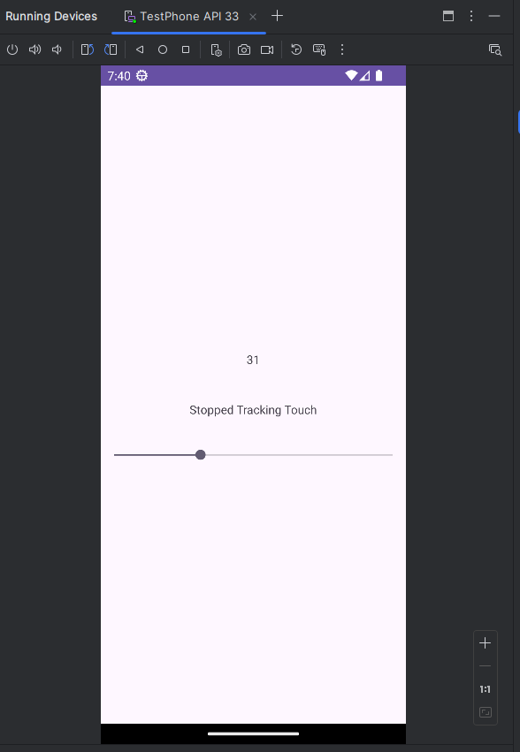 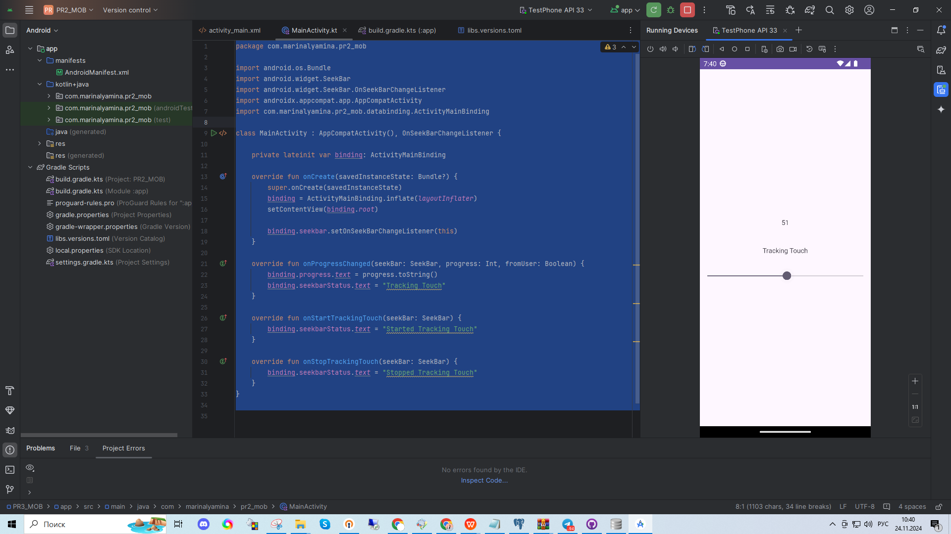

Рисунок 1 – работа приложения

2. Переход к другому действию.

Листинг:

package com.test.pr2_mob

import android.content.Intent

import android.os.Bundle

import android.widget.Button

import androidx.appcompat.app.AppCompatActivity

class MainActivity : AppCompatActivity() {

override fun onCreate(savedInstanceState: Bundle?) {

super.onCreate(savedInstanceState)

setContentView(R.layout.activity_main)

val button = findViewById<Button>(R.id.btnStartAnotherActivity)

button.setOnClickListener {

val intent = Intent(this, AnotherActivity::class.java)

startActivity(intent)

}

}

}

package com.test.pr2_mob

import androidx.appcompat.app.AppCompatActivity

import android.os.Bundle

class AnotherActivity : AppCompatActivity() {

override fun onCreate(savedInstanceState: Bundle?) {

super.onCreate(savedInstanceState)

setContentView(R.layout.activity_another)

}

}

<?xml version="1.0" encoding="utf-8"?>

<LinearLayout

xmlns:android="http://schemas.android.com/apk/res/android"

xmlns:tools="http://schemas.android.com/tools"

android:layout_width="match_parent"

android:layout_height="match_parent"

android:orientation="vertical"

android:gravity="center"

android:padding="16dp"

tools:context=".MainActivity">

<TextView

android:id="@+id/tvMain"

android:text="This is the first Activity"

android:textSize="25sp"

android:layout_width="wrap_content"

android:layout_height="wrap_content"

android:layout_marginBottom="16dp" />

<Button

android:id="@+id/btnStartAnotherActivity"

android:text="Start Another Activity"

android:textColor="#FFF"

android:padding="20sp"

android:background="#397bb2"

android:layout_width="wrap_content"

android:layout_height="wrap_content" />

</LinearLayout>

<?xml version="1.0" encoding="utf-8"?>

<LinearLayout

xmlns:android="http://schemas.android.com/apk/res/android"

xmlns:tools="http://schemas.android.com/tools"

android:layout_width="match_parent"

android:layout_height="match_parent"

android:orientation="vertical"

tools:ignore="ExtraText">

tools:context=".AnotherActivity">

<TextView

android:text="This is another Activity"

android:textSize="25sp"

android:padding="20sp"

android:layout_width="wrap_content"

android:layout_height="wrap_content" />

</LinearLayout>

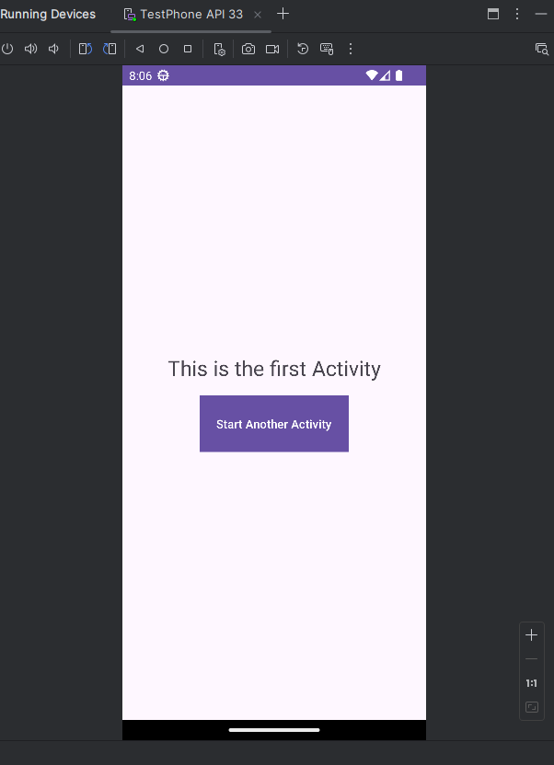 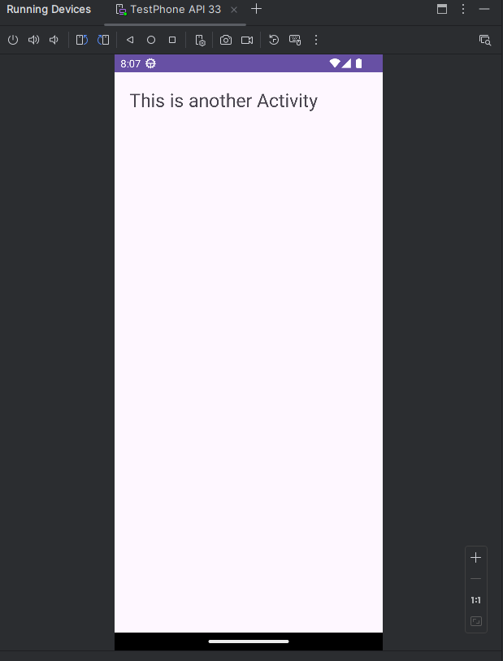

Рисунок 2 – работа приложения

Вывод: в ходе лабораторной работы реализованы панель поиска Android и переход к другому действию.